Crème catalane
Pour 6 petits pots
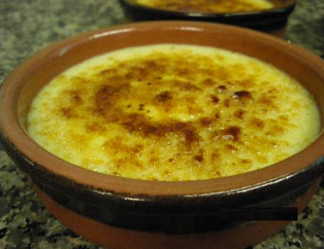
Ingrédients
Pour 4 personnes
1/2l de lait entier.
90g de sucre semoule.
3 jaunes d'oeufs.
20g de maïzena.
1 pointe de couteau de cannelle en poudre.
Zeste d'une orange.
1/2 zsete d'un citron.
1/2 baton de vanille.
100g de cassonade.
Préparation
Zestez les agrumes et blanchir les zestes. Hachez finement les zestes.
Blanchir (Fouettez) les jaunes et le sucre semoule dans une bassine inox.
Dans une autre bassine délayez la maizena avec 1/4 du lait froid.
Mélangez le lait + maizena avec les jaunes d'oeufs + sucre.
Chauffez le lait avec les zestes hachés, la vanille et la cannelle en poudre.
A ébullition versez le mélange sur le lait et remuez sans arrêt tout comme pour une crème patissière.
Cuire la crème catalane jusqu'a ébullition continuer la cuisson une minute encore sans cesser de remuer.
Versez l'appareil encore chaud dans les ramequins prévu à cet effet.
Réfrigérez une heure.
Quelques instants avant la dégustation, parsemez de la cassonade sur le dessus de la crème et brulez à l'aide d'un chalumeau à crème brulée.
Dégustez.
Conseils
Utilisez des agrumes non-traités.

